资源管理

培训资源

查询资源
点击导航的资源管理，再点击资源管理里的培训资源，到培训资源页面，如下图所示。默认显示的是咨询师名下的资源
选择图中的下拉框均可进行搜索，输入框输入提示的关键字回车或者点击搜索按钮都可以
进行搜索资源。
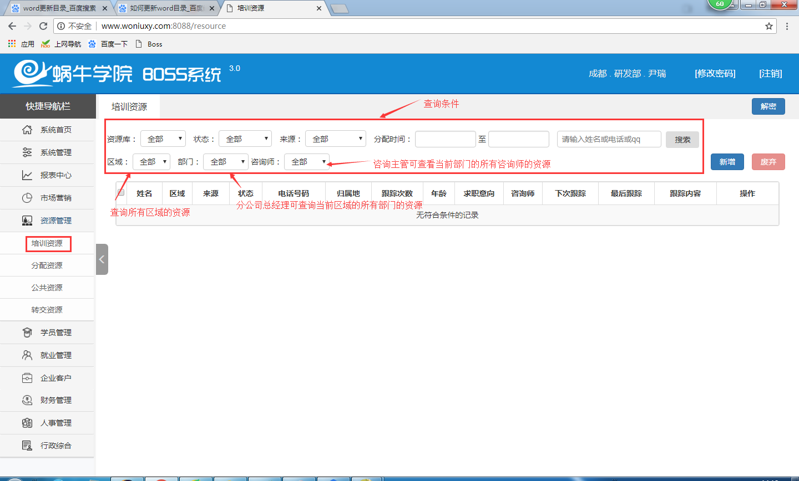

新增资源
点击新增按钮，打开如下图的录入界面。填写完要录入的信息后，点击保存。注：尽量将信息录入完整
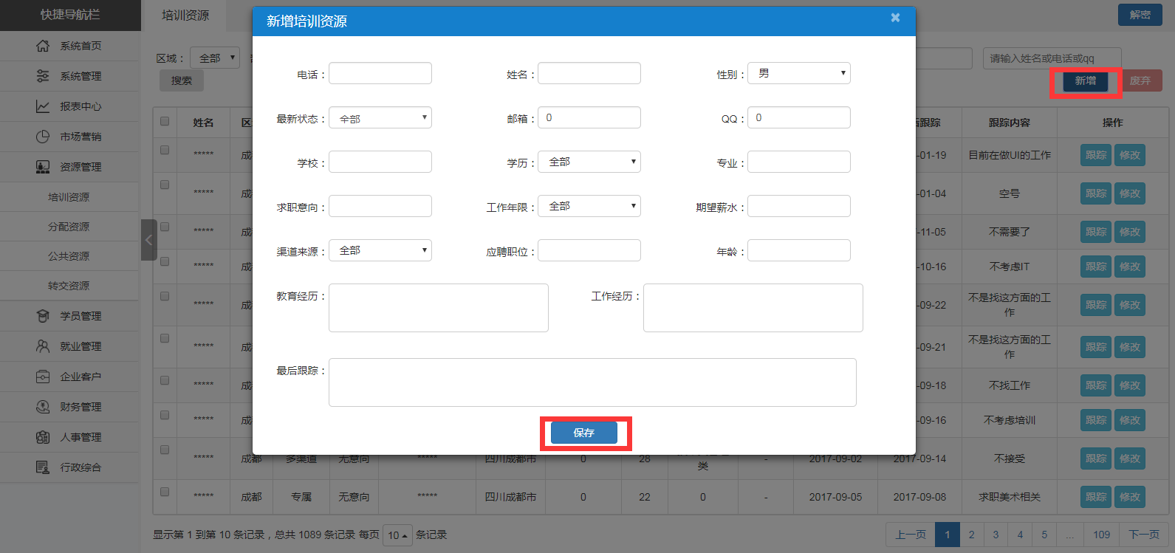

修改资源
点击修改按钮，打开如下的修改界面，填写上要修改的信息，点击保存。注：必须解密以后才能保存
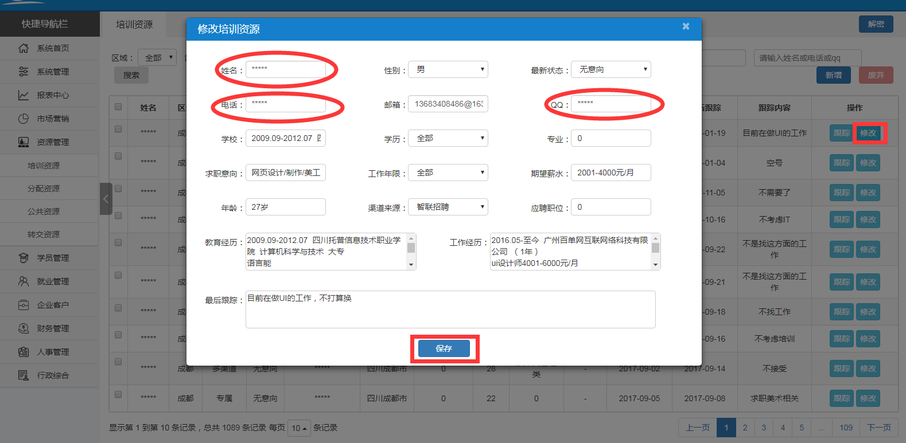

跟踪资源
点击跟踪按钮，打开如下界面（简历展示页面）。默认展示的是简历展示界面，可点击跟踪资源进行切换，切换后如图（跟踪页面）

简历展示页面
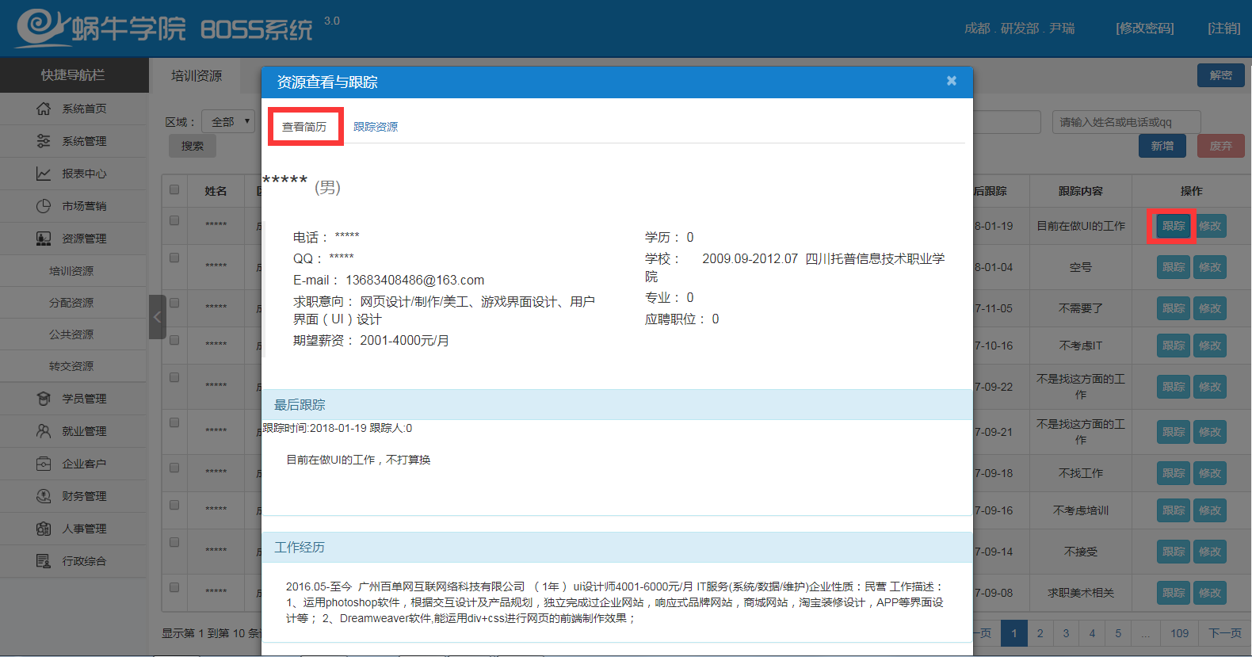

跟踪页面
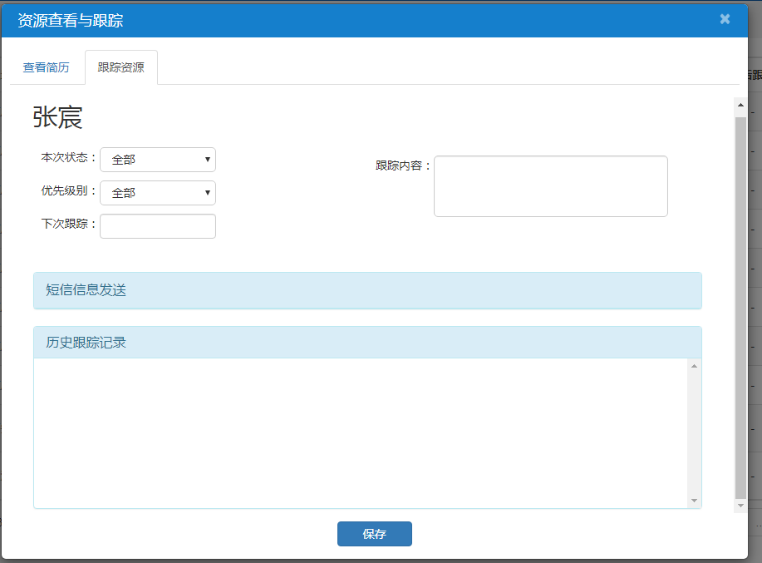
填写完要跟踪的资源，保存。

资源报名
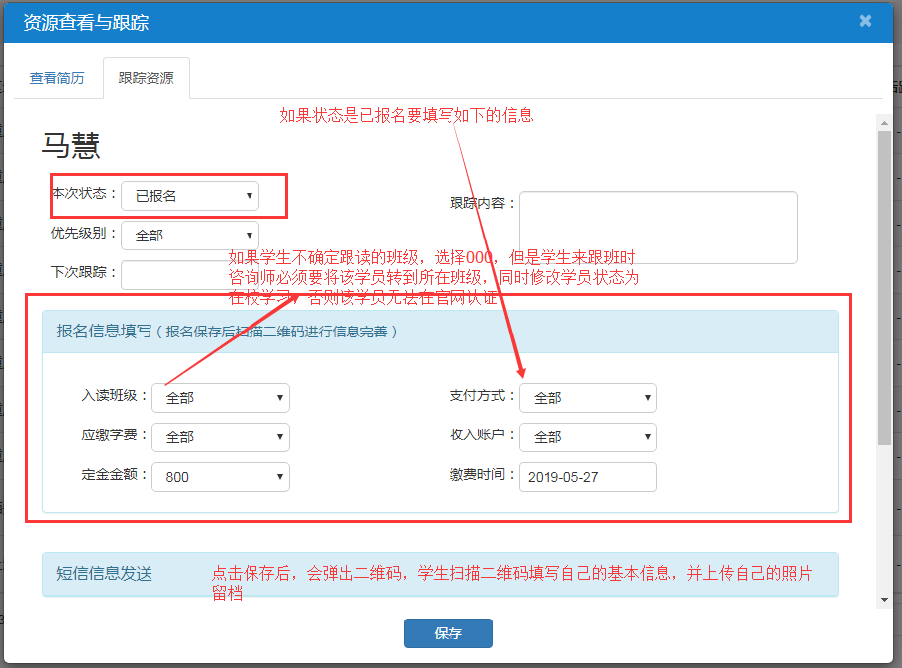

短信发送
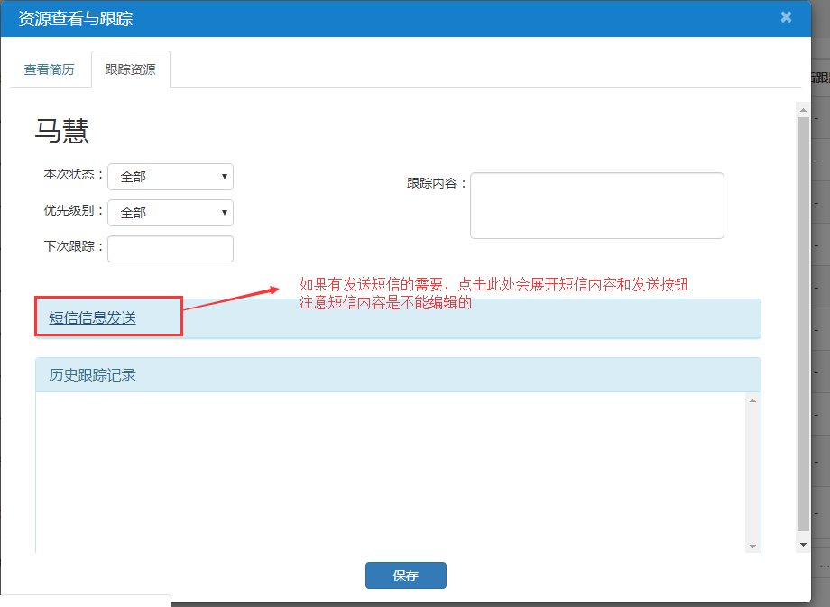

废弃资源
勾选要废弃的资源后，点击废弃。也可以先用条件搜索出来资源，全选，再点废弃。
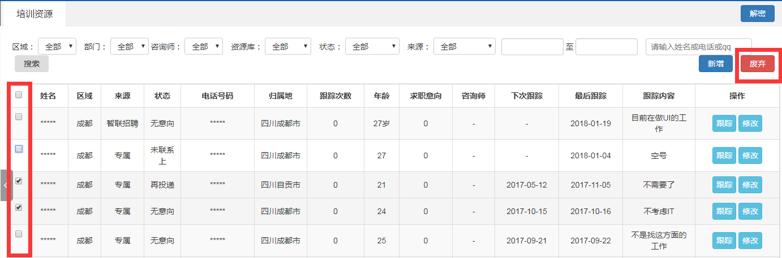

转交资源
点击导航栏资源管理，再点击转交资源（转交资源只有销售总监才有权限）

转交资源页面

可以输入关键字回车或者点击查询进行搜索，也可以选择下拉框自动搜索，搜索出来的结果后勾选要转交的资源，然后选择要转交到的咨询师，或者要转的区域，点击提交
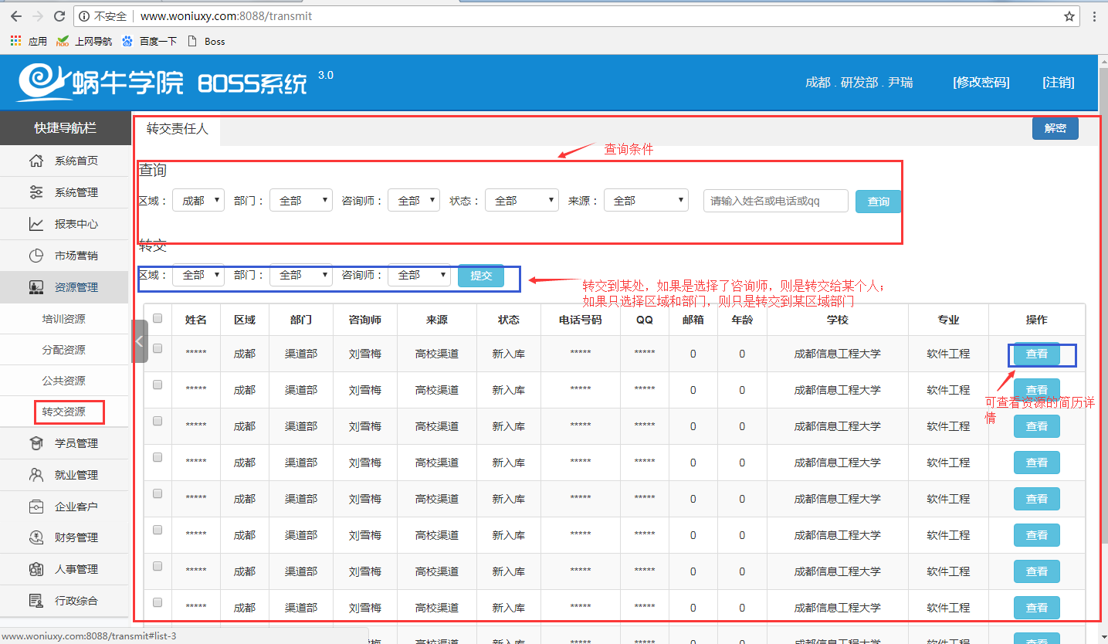

分配资源
点击导航栏的培训资源，再点击分配资源，进入如下图所示的分配界面，
默认显示的是当天可分配的资源（咨询主管才有权限分配）
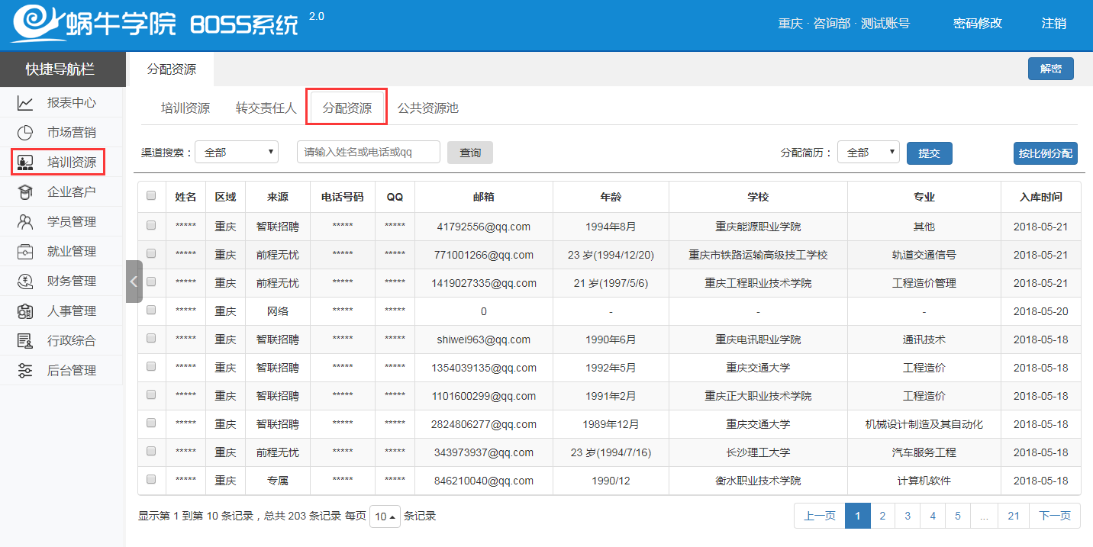

手动分配
勾选要分配的资源，选择要分配的咨询师，点击提交

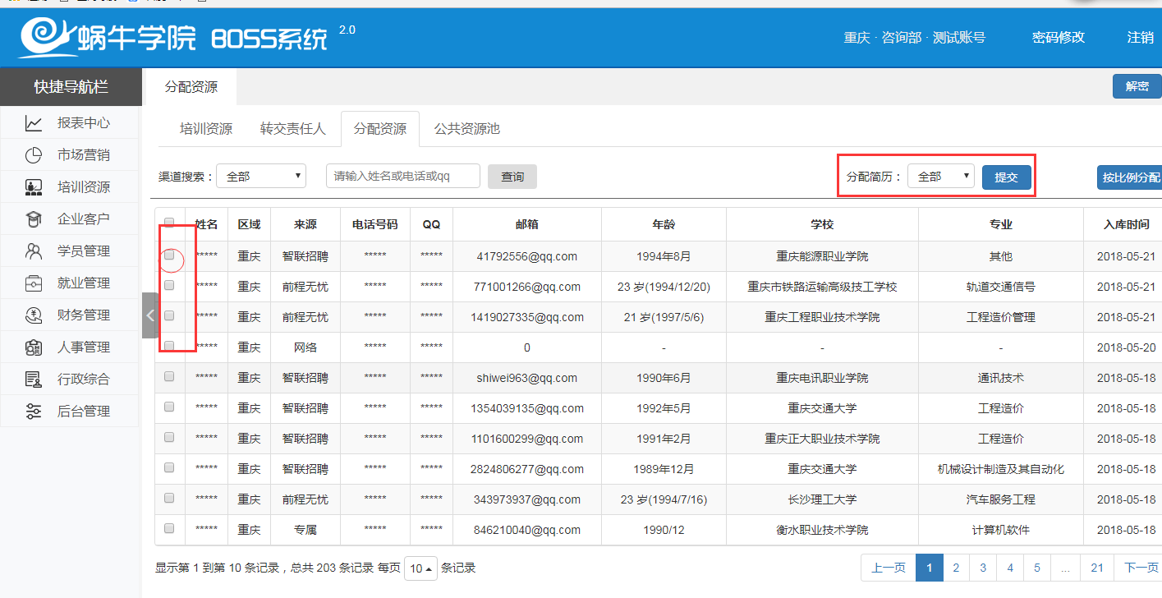

按比例分配
点击按比例分配按钮，打开比例如下分配界面，默认的比例是平均分配，
分配人可根据实际情况调整该比例，例如有咨询师请假，则可将该咨询师
对应的比例调整为0%。确认好要分配的比例后，点击提交按钮，系统会自
动按比例随机地将资源分配到各咨询师名下
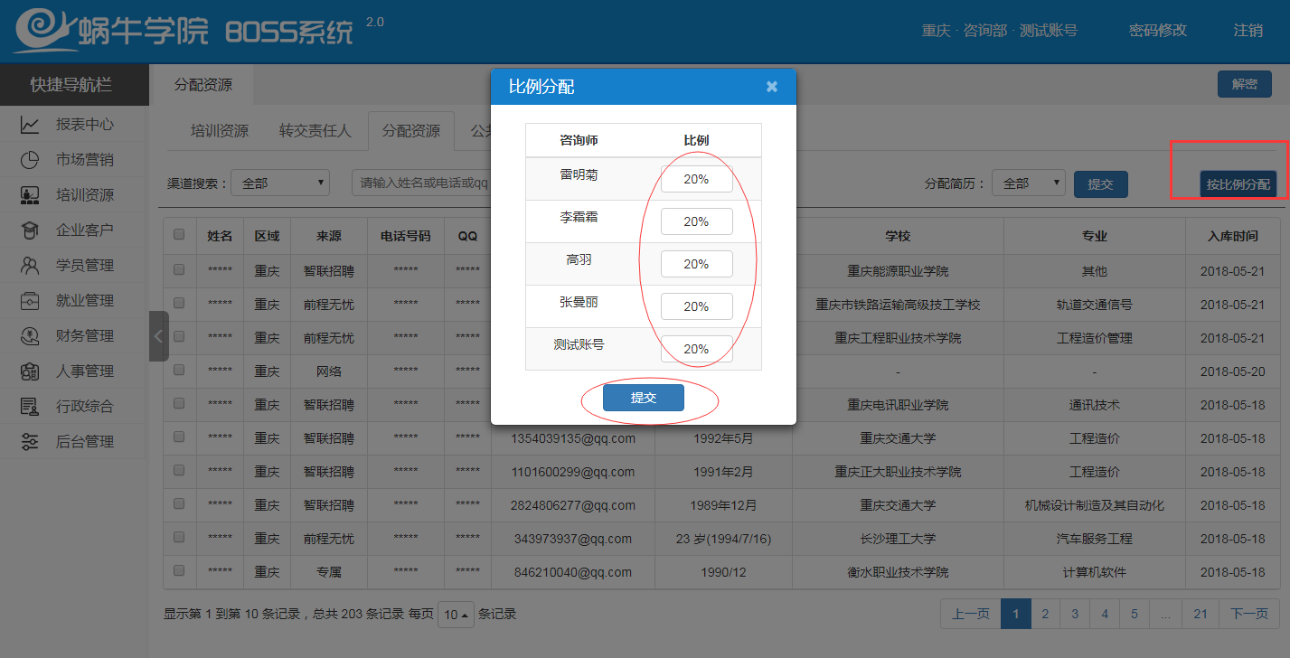

公共资源池
点击导航栏的培训资源，再点击公共资源池

进入到如下图所示的公共资源池页面，可根据条件筛选出要认领的资源，勾选
要认领的资源，点击认领按钮
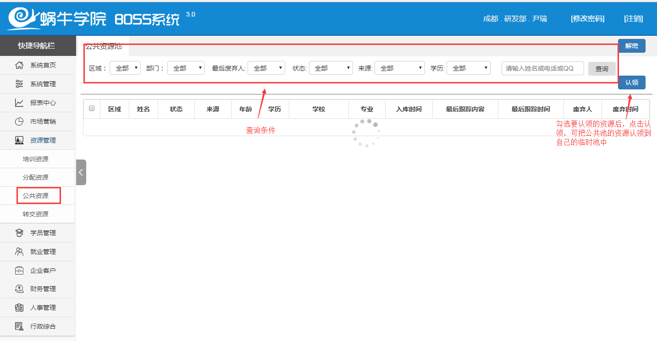
（注：该功能主要作用是咨询师已经没有资源可以跟踪的时候，来此认领。认领
后，系统自动将资源的状态修改为可认领，放在咨询师的临时池中，所以新
认领的资源仍然遵循临时池废弃规则，即按分配时间算，七天未跟踪则自动
废弃，所以大多数时候，新认领的资源只能在临时池只能保存一天）

班务管理

班级管理
班级管理页面

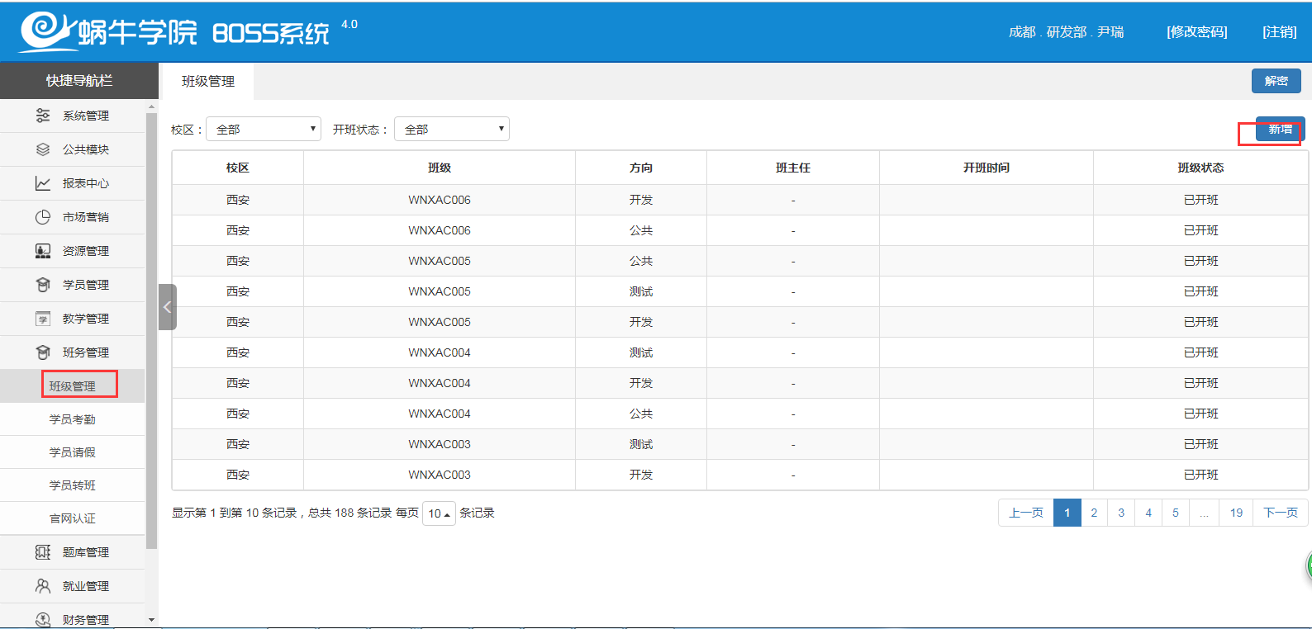
新增班级（咨询主管）
点击上图的新增按钮
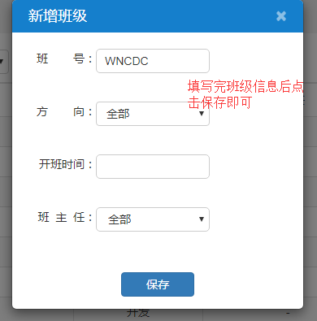

学员考勤
点击班务管理下面的学员考勤，如下图
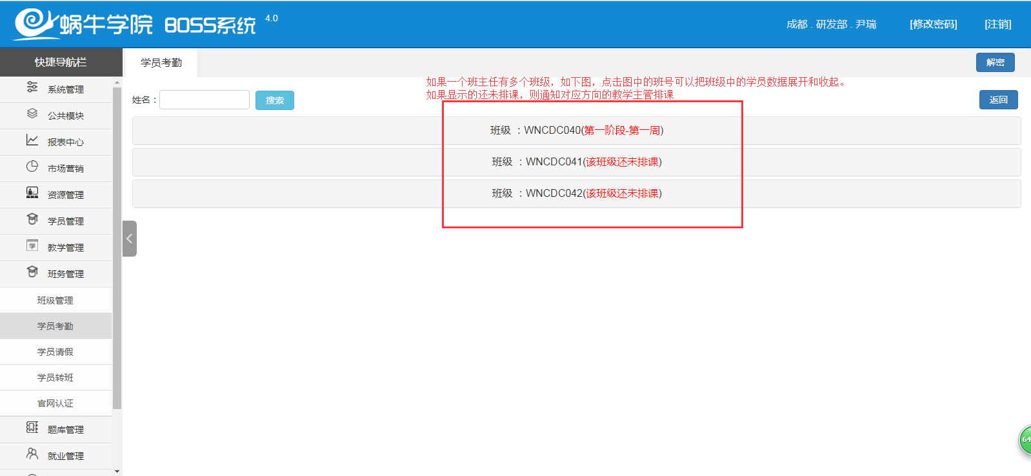
点击上图中的班号，展示学生的信息，如下图
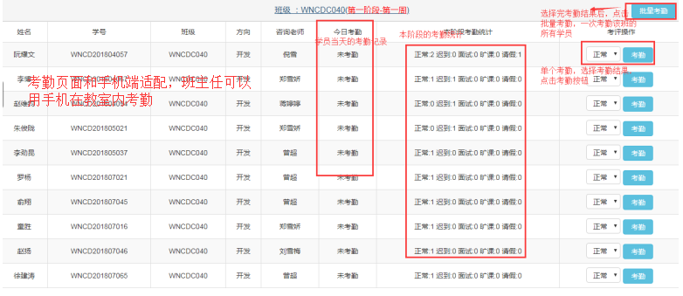

学员请假
点击学员管理，再点击学员请假，如下图

查询请假
可根据请假的状态，姓名查询请假信息
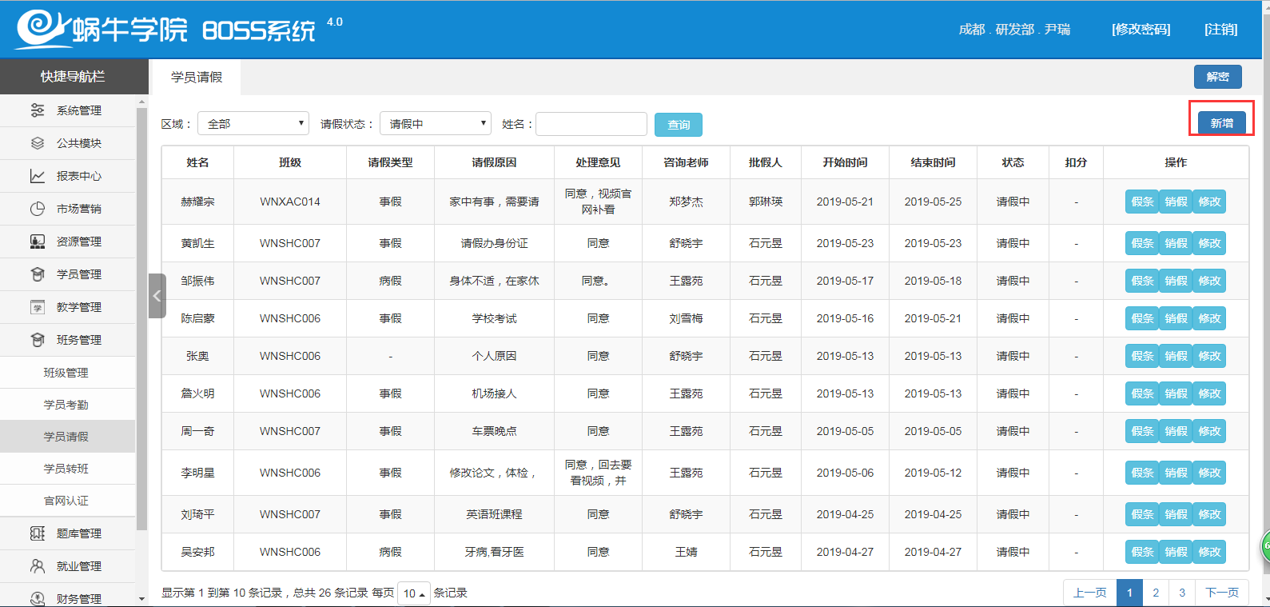

新增请假
点击新增请假按钮，打开请假录入界面，如下图
填写请假信息，保存。
注：填写学员姓名后，会自动显示该学员的学号
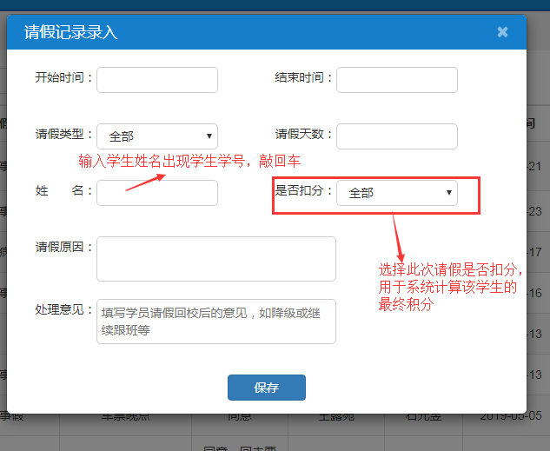

修改请假
点击修改按钮，打开修改请假界面，如下图
编辑要修改的内容，保存即可。
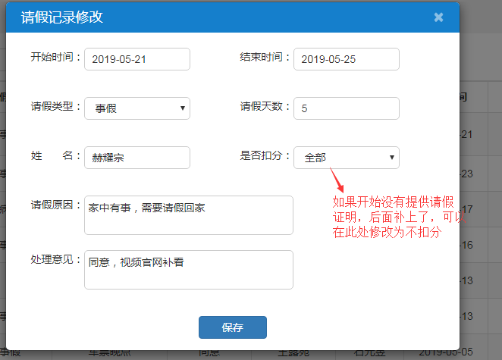

假条上传与查看
点击假条按钮，如下图所示
讲师可以上传假条，其他角色只能查看假条
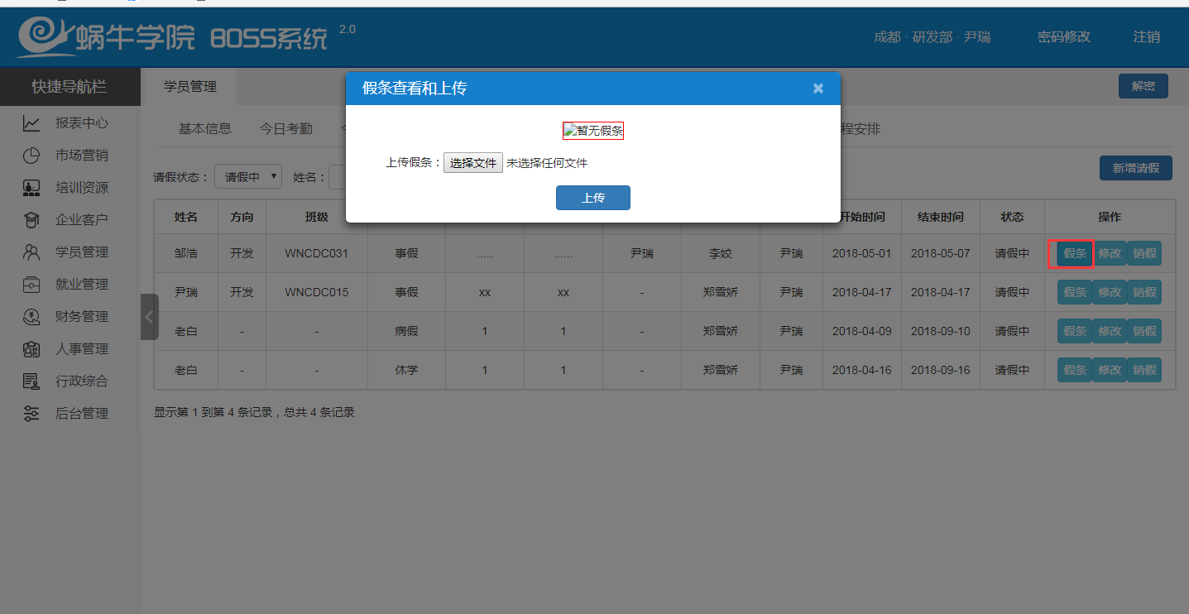

销假
学员请假回校后，可在下图标注处点击销假
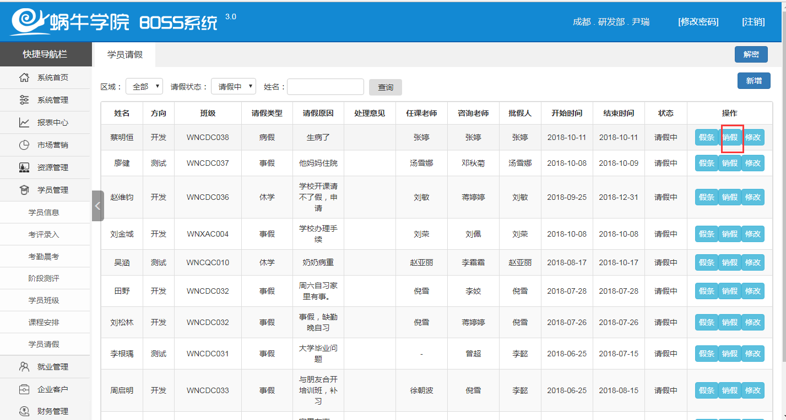

学员转班
点击班级管理下的学员转班，如下图
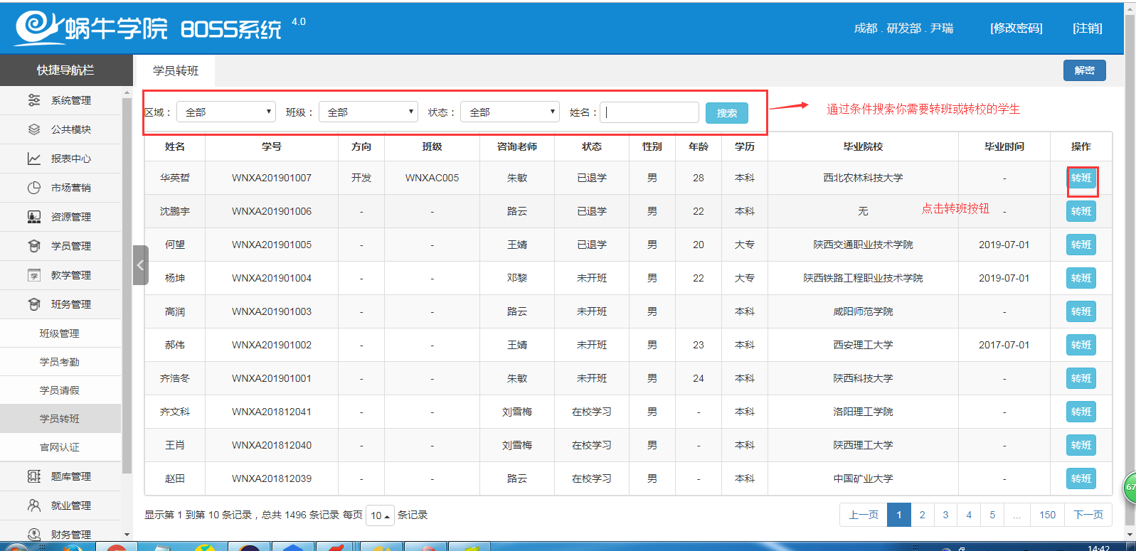
点击转班按钮，如下图

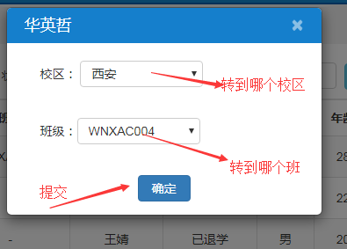

官网认证
如果有学员在官网认证不了，则到如下页面确认学员信息是否正确，再同步至官网
